Formas de pago

https://qvo.cl/tarifas/
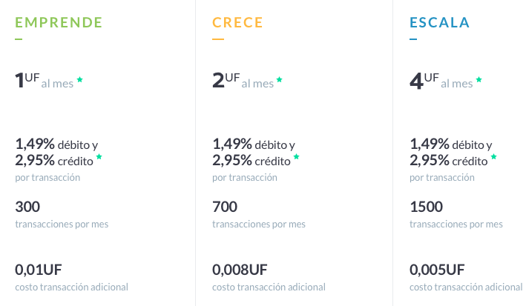
https://www.payulatam.com/cl/tarifas/
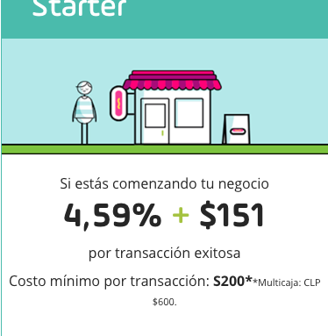

https://www.paypal.com/cl/webapps/mpp/paypal-fees
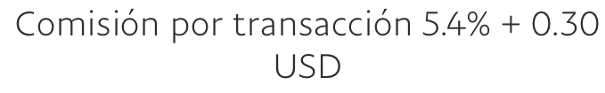
Hay muchos mas casos.

Maximo Meza
Software Development

